**Interpretación y análisis de los resultados**

Después de trabajar con los datos y aplicar el modelo de regresión lineal, se pueden sacar algunas conclusiones interesantes sobre cómo las diferentes variables influyen en el precio de venta de los vehículos.

1. **Distribución del Precio de Venta:** Analizando el histograma, queda claro que la mayoría de los vehículos están en el rango de precios bajos, con solo unos cuantos casos más costosos (los famosos “outliers”). Esto es algo esperable y acorde a la realidad, ya que en el mercado de autos usados es común que la mayoría de la gente compre coches más económicos, y solo unos pocos opten por vehículos de lujo o en mejores condiciones. Esos casos extremos pueden desbalancear un poco el modelo, ya que la regresión lineal tiende a verse afectada por estos valores atípicos. Quizás sería buena idea tratar esos outliers o usar otro tipo de modelo más robusto para evitarlos.

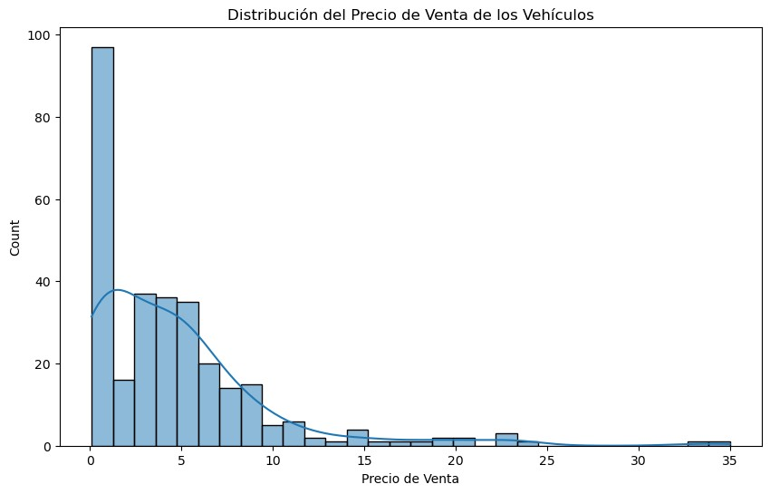

1. **Relación Año-Precio:** El gráfico de dispersión muestra que, como era de esperarse, los autos más nuevos tienden a tener precios de venta más altos, mientras que los más viejos pierden valor con el tiempo. Esta relación lineal negativa tiene mucho sentido, ya que los coches se deprecian con los años. Es una variable clave para el modelo, porque el año de fabricación es uno de los principales determinantes del precio final.

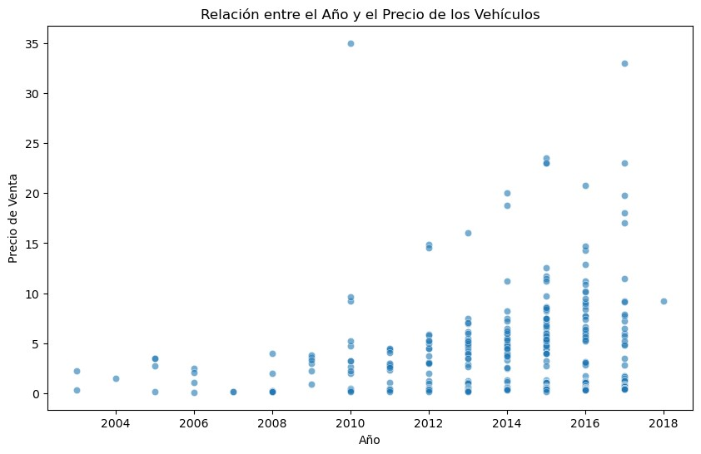

1. **Correlaciones entre Variables:** El mapa de calor que muestra las correlaciones entre las diferentes variables nos deja ver algo importante: el ***“precio presente”*** tiene una correlación muy fuerte con el **“precio de venta”**.

Los autos que costaron más cuando eran nuevos se siguen vendiendo más caros en el mercado de segunda mano. Por otro lado, la relación negativa entre el año y el precio es consistente con lo que vimos antes: los autos viejos valen menos. Hasta aquí todo parece estar bien alineado con lo que se esperaría de un análisis en este sector de mercado.

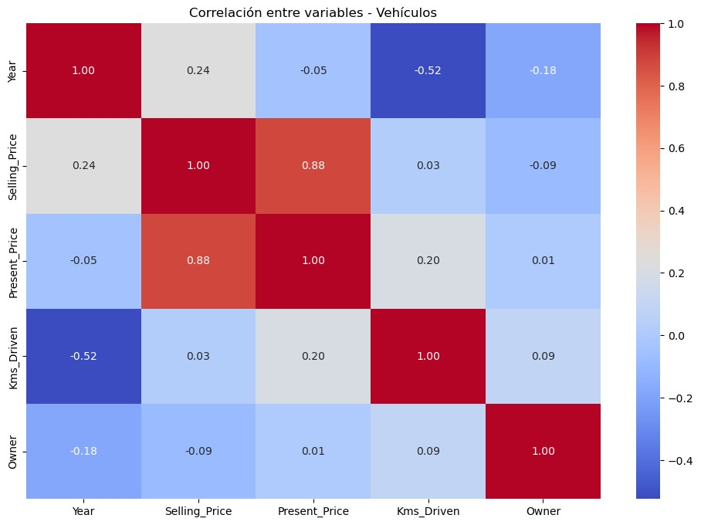

1. **Evaluación del Modelo:** El gráfico de predicciones vs. valores reales muestra que el modelo de regresión lineal predice bastante bien los precios de los autos, con la mayoría de los puntos alineados con la línea diagonal y dispersos entre 0 y 15. Sin embargo, hay un outlier importante (en 38, 21) que el modelo no logra predecir correctamente, lo que refleja las limitaciones de la regresión lineal ante casos extremos.

El **R² de 0.74** indica que el modelo explica el 74% de la variabilidad de los precios, pero un **MSE de 6.67** sugiere que aún hay margen de mejora.

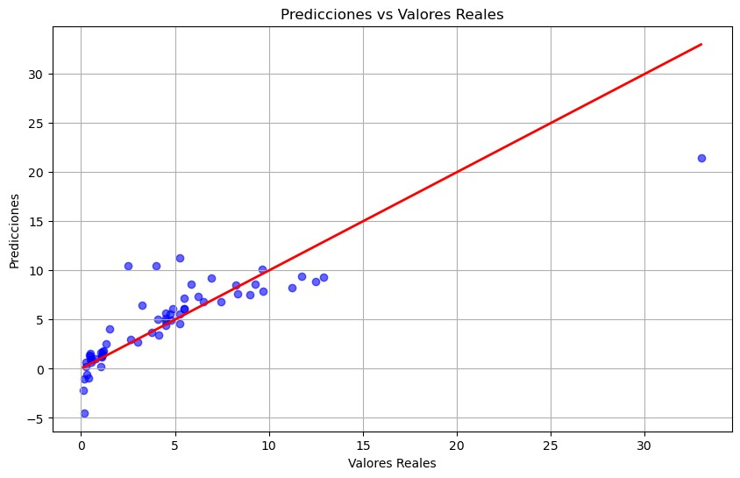

**Conclusión:**

El modelo de regresión lineal aplicado a este conjunto de datos ofrece resultados satisfactorios, explicando el 74% de la variabilidad en los precios de los autos. Sin embargo, su desempeño se ve limitado por la presencia de outliers y posibles relaciones no lineales que no logra capturar completamente. Aunque es una buena herramienta inicial para comprender las tendencias generales, probar con otros modelos más sofisticados, como los árboles de decisión, podría mejorar las predicciones, especialmente en casos atípicos. En definitiva, el análisis confirma la importancia de factores como el año de fabricación y el precio original del auto, pero deja espacio para optimizaciones adicionales en la predicción.